Nieuwsbrief WZC Hofstede 20 maart 2020

Beste familie, mantelzorger,

Hierbij enkele praktische nieuwsjes en afspraken maar ook wat verslag van het reilen en zeilen van WZC Hofstede in corona tijden.

1. Hoe de opgehaalde was behandelen?
- Het pakket aan wasgoed wordt in een dubbele plastieken zak aan u overhandigd.
- Eénmaal thuis doet u het als volgt :
  - schud de was niet op bij het insteken in de wasmachine.
  - was op een zo hoog mogelijk programma (bij voorkeur 60°) en droog de was volledig (bij voorkeur in de droogkast).
  - berg het gewassen wasgoed op in een propere plastic zak, en vervolgens in een tweede propere zak om terug naar het woonzorgcentrum te brengen. De plastic zakken worden van het vuil linnen worden hiervoor niet hergebruikt!
- Afhalen en brengen van de was en post blijft mogelijk op maandag, woensdag en vrijdag van 14u tot 15u.
  - Was Brengen : aan de hoofdingang.
  - Was ophalen : aan de zijdeur (gelieve u wel eerst aan te melden aan de hoofdingang).
- Gelieve vóór 10u te mailen naar christel.vandekerckhove@samenouder.be als u de was komt ophalen zodat wij de tijd krijgen om alles beneden klaar te zetten.
2. Boodschappen, drank, koekjes, … : kunnen wij NIET aanvaarden.

Maar wij voorzien extra fruit, koeken en drank en de bewoners kunnen dagelijks iets uit de cafetaria bestellen. In de volgende nieuwsbrief bezorg ik u meer info over wat bij aanbieden in ons pop-up rijdend winkeltje.

3. Blijf contact houden!

Deze week werden de bewoners ondergedompeld in de wereld van de sociale en digitale media. De bewoners maakten kennis met skype, whatsapp, facebook of messenger en krijgen de smaak te pakken! Het zien en horen van familie doet hen deugd, dus daarom een warme oproep om zeker iets van u te laten horen.

Dit kan op verschillende manieren :

- Zet (klein)kinderen aan het werk en stuur ons per post een brief, gedicht, tekening. Je mag dit ook voor alle bewoners in het algemeen doen, dan fleuren wij er onze leefruimte mee op.

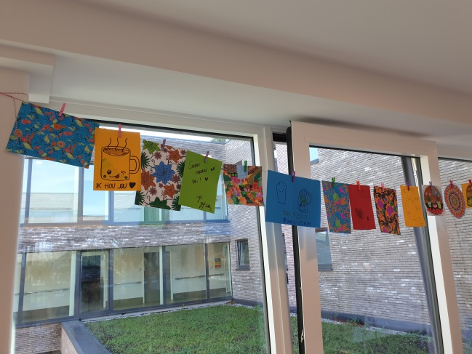

- Je kan dit alles ook mailen naar hofstedebloementuin@hotmail.com, hofstedekorenveld@hotmail.com of hofstedeboomgaard@hotmail.com
Wij printen het uit en bezorgen het aan uw familie.

- Nog niet laten weten hoe en wanneer we jou kunnen bereiken? Klik op deze link zodat we telefonisch via whatsapp of messenger een babbeltje kunnen doen. Stuur gerust een filmpje of een foto op, wij bezorgen er u graag één terug.

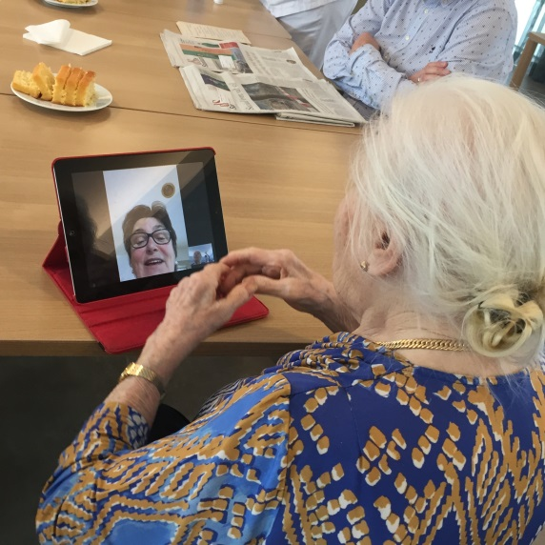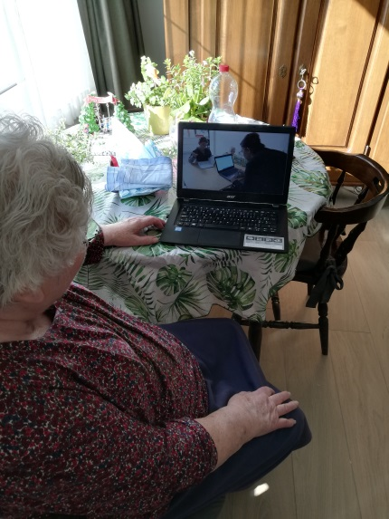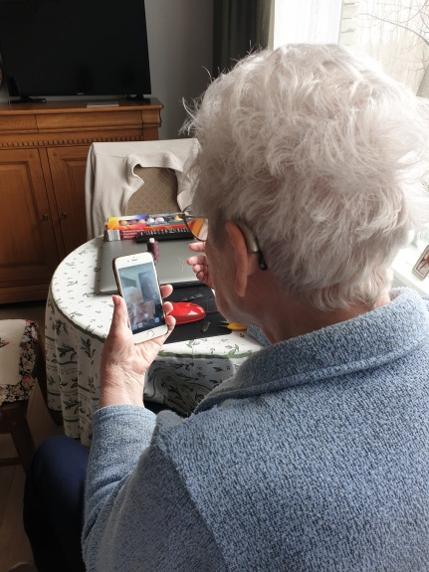

- We hebben ook twee facebookaccounts aangemaakt om via messenger te kunnen communiceren. Zoek op facebook naar hofstedekorenveld of hofstedeboomgaard
en stuur ons een vriendschapsverzoek. Ook via deze weg kunt u ons iets sturen, enkel de “vrienden van” kunnen dit lezen.

- Stuur een digitale kaart : dankzij Bpost kan u met de code LOVEYOU maar liefst 10 gratis fotokaarten versturen. Hoe werkt het? Download de gratis Mobile Postcard-app (voor Apple of voor Android), kies een foto en een boodschap, vul de adresgegevens van je naaste in en Bpost doet de rest.

4. We blijven bezig.

Het is stil, té stil rond Hofstede maar zelfs mét de strikte regels, proberen we er het beste van te maken en blijven we bezig.

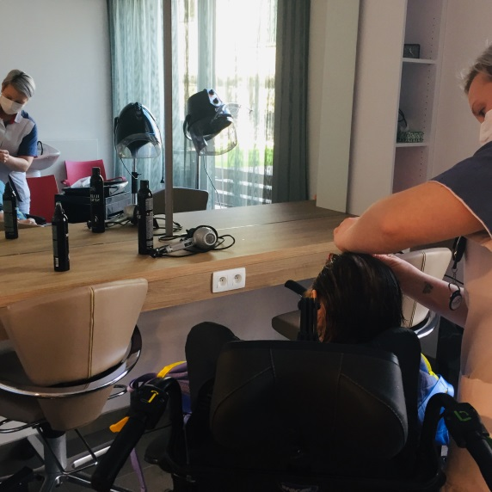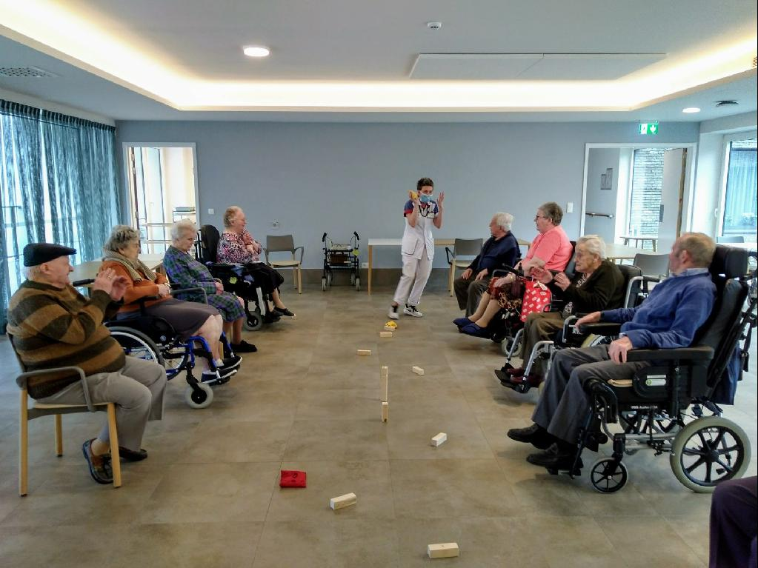

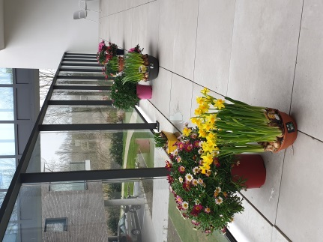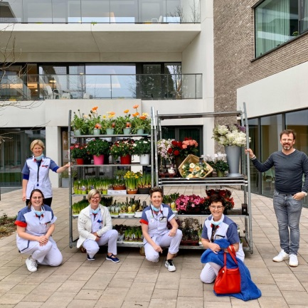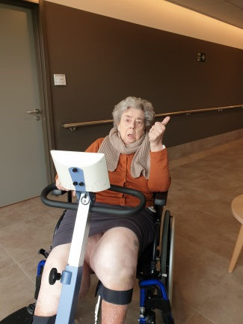

Tot slot willen wij u danken voor uw vertrouwen en uw hartverwarmende berichten, het doet ons deugd!
Met vriendelijk groet vanwege heel het Hofstede team.
Christel Vande Kerckhove
Dagelijks verantwoordelijke

